規則性の問題３

氏名（　　　　　　　　　　　）

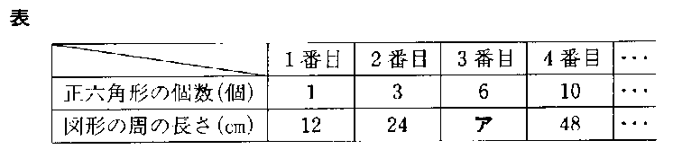平面上に，１辺の長さが２cmの正六角形を，下の図１の１番目，２番目，３番目，４番目，…のように，規則的に並べて図形をつくり，正六角形の個数と図形の周の長さを調べ，下のような表をつくる。　このとき，次の問いに答えなさい。

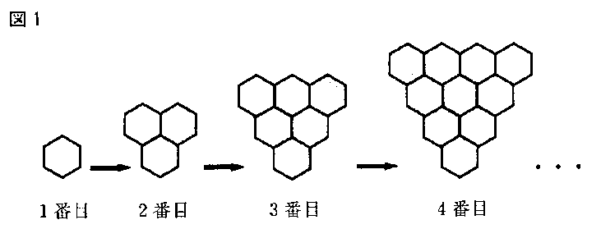

１　表のアに当てはまる数を書け。

２　１番目，２番目，３番目，４番目，…のそれぞれの図形の周の長さは，規則的に長くなっていることがわかる。図形の周の長さは，どのような規則で長くなっているか，言葉で簡潔に書け。

３　７番目の図形における正六角形の個数を求めよ。また，７番目の図形の面積を求めよ。

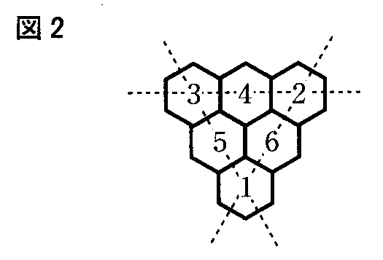

４　３番目の図形は，６個の正六角形でつくられている。それぞれの正六角形に，同じ数字を書かないようにして，１，２，３，４，５，６の数字を一つずつ書くこととする。その場合，例えば，右の図２のように数字を書くと，横，斜《なな》めのそれぞれの三つの数の和がどれも９となる。

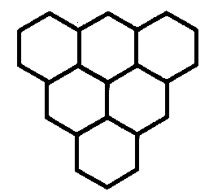　　　横，斜めのそれぞれの三つの数の和がどれも１１となる数字の並びを一つ見つけて，それを解答欄の図に書き入れよ。

（解　答）

１　３６

２　＜例＞１２cmずつ長くなっている。

３　個数　２８（個）　　面積　（平方センチメートル）

４

